2008年-2018年国内IT行业薪酬调查报告
惠喆睿
（大连理工大学 辽宁 大连 116621）
摘要 近年来，国内IT行业再度蓬勃发展，作为带动第三产业增长的龙头产业，IT行业持续对GDP做出巨大贡献，对就业者有着很大的吸引力。报告中简述了近几年IT行业的从业人员数量变化与从业人员薪酬变化，收集了各软件园区、各IT岗位的人员数量和薪酬状况，分析了IT行业总体的薪资变化情况与趋势，为从业人员和有意向进入IT行业的人士提供数据参考。
关键词 从业人员，平均薪酬，软件园区，岗位
1 引言
IT（information technology）行业作为近年来备受瞩目的热门行业，在过去的5年时间里，以22%的速度在增长，是同期国家GDP增长速度的三倍多，这对GDP的增长拉动起了至关重要的影响。随着IT行业的迅猛发展，企业对IT人才的需求在不断增大，IT行业从业人员的薪酬水平也不断提高。
鉴于近几年IT行业的火热程度，本文将从IT行业发展历程、薪酬水平、未来期望这3个方面对IT行业薪酬展开分析和预测。
2 IT行业发展历程
1946年在美国宾夕法尼亚大学诞生了世界上第一台电子计算机ENIAC，它的诞生为下一个智能时代打开了一扇智慧之门 ，这之后直至今天，我们手中方便快捷的计算机和手机，都是当年ENIAC的进步。
1969年Ken Thompson和Dennis Richie共同用B语言写出了UNIX分时操作系统，而为了将UNIX操作系统更大范围地进行推广，Dennis Richie又在B语言的基础上设计出了一种新的语言，他取BCPL的第二个字母作为这种语言的名字，C语言就诞生了。时至今日，绝大多数的底层软件，网络通信协议，包括JAVA语言的实现，互联网，以及各种内核驱动等都是用C语言开发的^{[1]}。
20世纪80年代，为了分析UNIX的内核，Bjarne博士在贝尔实验室发明了C++语言。从名字来看，一开始c++可以称作C语言的补充和增强，但是Bjarne博士更具有先见之明，他为了避免受到C语言的局限性，参考了很多语言，例如：从Simula继承了类的概念，从Algol68得到了运算符重载、引用以及在任何地方声明变量的能力，从BCPL得到了//注释，从Ada得到了模板等等^{[4]}。

20世纪90年代年，诞生了Python和Java。Python功能强大，易学易用，可拓展性好^{[3]}，在TIOBE排行榜中排行第八，是Google的第三大开发语言。而Java的基本结构与C++类似，但语法简单且跨平台性好^{[2]}，也受到了广泛应用。

IT行业在全球开始走热也是在20世纪末，从1993年起的连续七年，IT行业以高于各国经济平均增长率的速度高速发展，这种速度一直延续到2000年——表现在纳斯达克指数在此时达到巅峰。90年代末的光纤走热、PC走热、通信走热等等网络走热趋势，造就了IT行业的新热潮、新经济。但由于许多网站过于脱离传统产业，无法盈利，大量投资和涌入造成的泡沫还是破灭了，2000年8月之后许多企业相继倒闭，而互联网宽带技术有了新的突破，门户网站的经营业绩也逐步好转。随后几年全球经济向好的态势下对IT产品的需求也不断增加，IT行业再度迎来了春天。
3 IT行业薪酬变化与分析
3.1 全行业薪酬变化与分析
据图1，2008年至2018年，IT从业人员的年薪酬总体呈现上涨趋势，2014年至2015年受经济形势影响，有所下跌，但在2015-2016年又迅速增长到将近12万元。
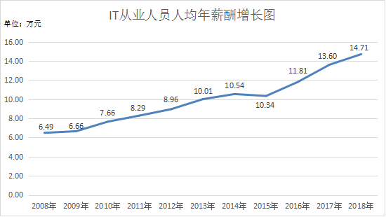
图1 IT从业人员人均均薪酬变化图
(时间)/(指标) | 劳动者报酬(万元) | 从业人员年末人数(人) | 劳动者人均报酬（万元）
2008年 | 10029460 | 1545028 | 6.49
2009年 | 14198259 | 2131888 | 6.66
2010年 | 20863262 | 2724556 | 7.66
2011年 | 28523736 | 3439261 | 8.29
2012年 | 37492846 | 4184030 | 8.96
2013年 | 47060921 | 4702392 | 10.01
2014年 | 57531358 | 5457806 | 10.54
2015年 | 59396494 | 5742713 | 10.34
2016年 | 69158814 | 5858212 | 11.81
2017年 | 84011570 | 6175562 | 13.60
2018年 | 94779838 | 6445258 | 14.71

表1 IT从业人员人数及薪酬变化表
据表1，可以看出IT从业人均年薪酬总体上保持逐年上涨态势，增速稳定，仍有上涨空间。
3.2 不同岗位薪酬变化与分析
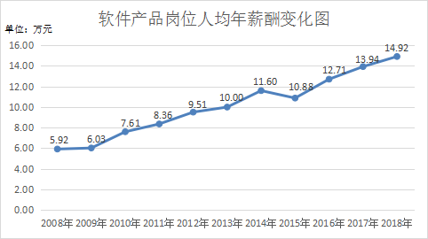
图2 软件产品岗位人均年薪酬变化图
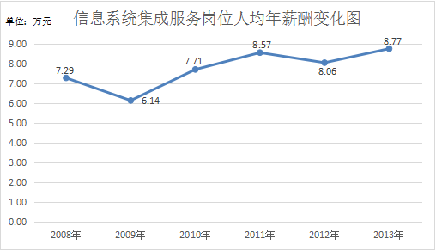
图3 信息系统集成岗位人均年薪酬变化图
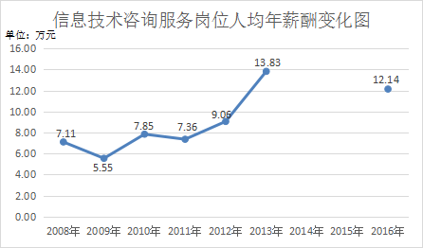
图4 信息技术咨询服务岗位人均年薪酬变化图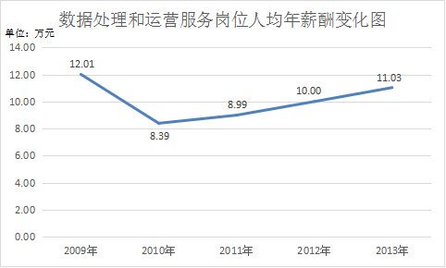
图5 数据处理和运营服务岗位人均年薪酬变化图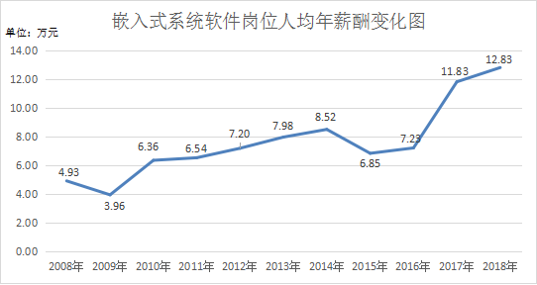
图6 嵌入式系统软件岗位人均年薪酬变化图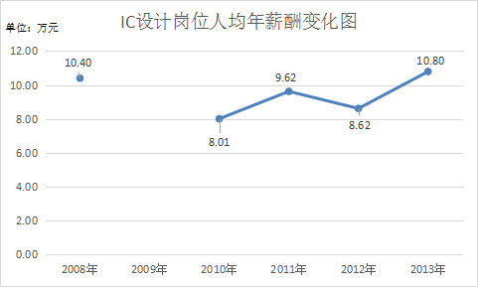
图7 IC设计岗位人均年薪酬变化图
由图3-8可知，IT行业各岗位人均年薪酬基本都处于增长状态。与全行业年薪酬变化一致的是2014-2015年，各岗位薪酬都出现了不同程度的下跌，但之后都恢复了上涨态势，且暂时没有增速放缓的趋势。
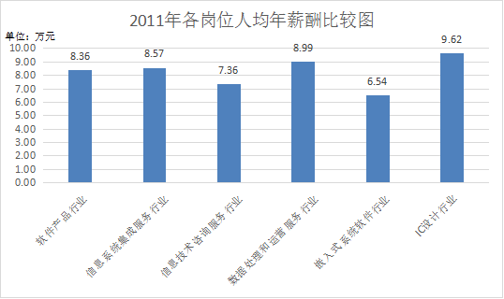
图8 2011年各岗位人均年薪酬比较图
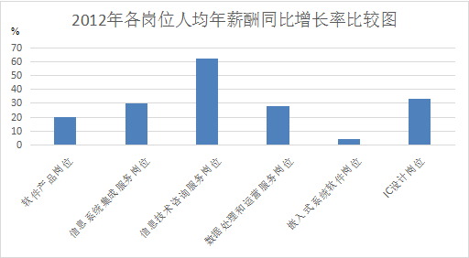
图9 2012年各岗位人均年薪酬同比增长率比较图
据图9和10可以看出，2011-2012年，嵌入式系统软件岗位的薪酬略低于其他岗位，且增长率也比较低，信息技术咨询服务岗位的平均年薪酬增长率最高，在之后或许会成为热门岗位。
3.3 不同地区薪酬变化与分析
北京中关村软件园作为国内较早起步的软件园，IT行业发展较好，园区的人均年薪酬也一直位于较高水平。
上海近年来经济发展迅猛，作为新超一线城市，IT行业发展迅速，浦东园软件园的人均年薪酬也快速增长，超过了大部分软件园。
山东齐鲁软件园和长沙软件园的人均年薪酬一直位于较低水平且增长缓慢，可能是由于当地不以IT行业作为经济发展重点，没有形成行业。
总体来看，除了北京中关村软件园外，近年人均年薪酬较高的几个软件园都位于长三角地区，分别是：上海浦东软件园，南京软件园和杭州软件园。长三角地区经济发展水平较高，IT行业依托于此也得到了很好的发展，形成了良性循环。
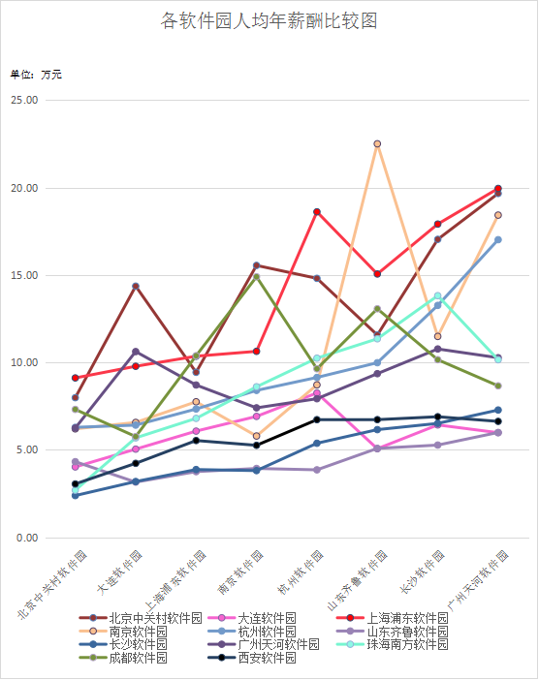
图10 各软件园人均年薪酬比较图

4 IT行业薪酬的未来预测
据数据分析，近几年，IT行业仍在飞速发展，IT行业人才紧缺，公司求贤若渴，要吸引人才，薪酬成为重要的影响因素。
2014年IT行业薪资调查数据显示，2014年IT行业年薪在10万以下的 IT人员仅有35%左右。移动开发领域持续火爆，从事Android、iOS两大移动开发开发的人员，年薪10万以上人员达到84.49%。同时，受手机终端软件普及的影响，传统的后台程序开发的业务需求 量也在增加。Java、.Net、C++等方向的开发人员薪资持续走高^{[2]}。无论从事手机终端开发，还是后台开发，薪酬水平都在上涨，且一二线城市的薪酬水平差距在逐渐缩小。
而随着5G时代的到来，大数据、云计算等技术正在引领着IT行业的新趋势。
由此可见，IT行业前景广阔，IT从业人员的薪酬将持续上涨。

从地区上来看，北上广仍会是IT人士就业热门地区。这些地区IT行业发展领先，平均薪酬也高于其他地区，将持续吸引IT人才。
5 结论
本次调查获取的数据有限，没有涉及到的方面有IT行业的福利政策，不同专业背景对薪酬的影响，以及男女薪酬差异，具体岗位的薪酬差异等等。尽管调查范围有限，但还是能看出，IT行业前景广阔，行业薪酬领先其他行业，但竞争也在增大，随着更多就业者的涌入，中低端人才将逐渐趋于饱和，但对高端人才的需求从未减少。

参考文献
- 麦洛科菲，C语言历史[DB/OL].[2021-4-8].https://www.mallocfree.com/basic/c/c-0-history.htm
- 《Java完全参考手册》(Herbert Schildt著,王德才 吴明飞译)
- 百度文库，Java的发展和Java的意义[DB/OL].[2015-09-21]. https:/ /wenku.baidu.com/view/ 6fc0e259050876323012120b.html
- CSDN，黑猴子的家[DB/OL].[2019-01-09]. https://blog.csdn.net/qq_28652401/article/ details/ 101468123?utm_medium=distribute.pc_aggpage_search_result.none-task-blog-2~aggregatepage~first_rank_v2~rank_aggregation-4-101468123.pc_agg_rank_aggregation&utm_term=python%E8%AF%AD%E8%A8%80%E7%9A%84%E8%AF%9E%E7%94%9F%E5%92%8C%E5%8F%91%E5%B1%95%E5%8E%86%E5%8F%B2&spm=1000.2123.3001.4430
- CSDN,C++诞生历史[DB/OL]. [2013-07-12] https://blog.csdn.net/zxxSsdsd/article/ details/ 9309203?utm_medium=distribute.pc_relevant_t0.none-task-blog-2%7Edefault%7EBlogCommendFromMachineLearnPai2%7Edefault-1.control&dist_request_id=&depth_1-utm_source=distribute.pc_relevant_t0.none-task-blog-2%7Edefault%7EBlogCommendFromMachineLearnPai2%7Edefault-1.control

